INDICAÇÃO Nº 560/2018

INDICO ao Prefeito Municipal, Exmº. Sr. Fernando Galvão Moura, nos termos regimentais, juntamente com o Diretor do Departamento de Obras, Sr. Wagner Silveira, para que viabilizem a construção de vestiário com bebedouro de água e banheiro no campo society que será inaugurado em breve, no Residencial Pedro Paschoal.

Justificativa
Em breve estará sendo inaugurado o primeiro campo de grama sintética de nossa cidade, o campo society, localizado no Residencial Pedro Paschoal.
Para que seja melhor usado, e adequado à população, precisamos de vestiário para que os munícipes tenham local ideal para troca de roupas e também para guardar seus pertences, bem como a construção de banheiros e colocação de bebedouro de água.
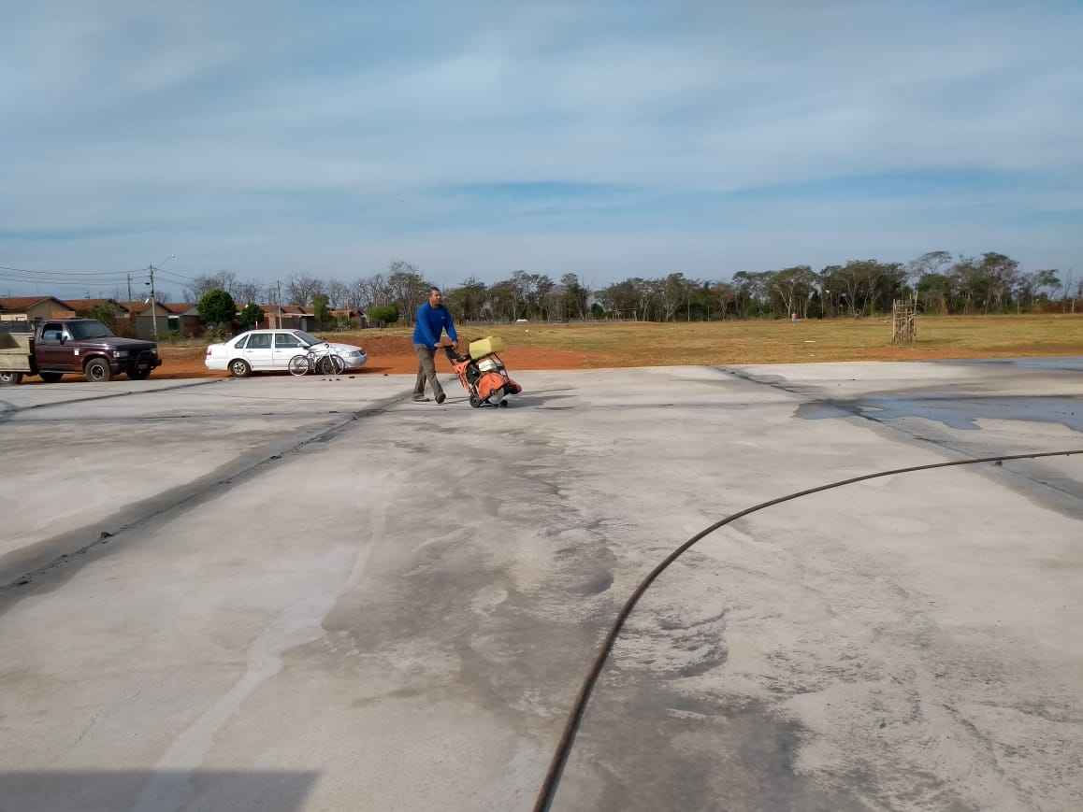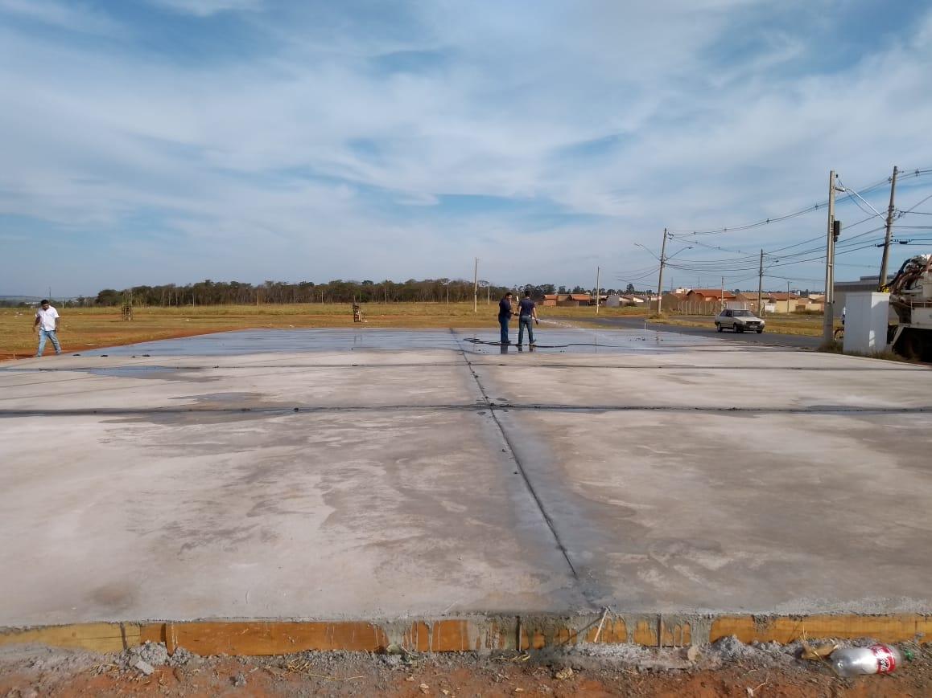

Bebedouro, Capital Nacional da Laranja, 13 de junho de 2018.

Juliano Cesar Rodrigues
PSD
Ind048-18

